УПРАВЛЕНИЕ ОБРАЗОВАНИЯ
АДМИНИСТРАЦИИ КЕЖЕМСКОГО РАЙОНА
КРАСНОЯРСКОГО КРАЯ
( КЕЖЕМСКОЕ РУО)

ПРИКАЗ
28 октября 2010 г. Кодинск № 143

Об утверждении Положения

Для оптимизации деятельности по учебному книгообеспечению
ПРИКАЗЫВАЮ:
- Утвердить:
Примерное положение о порядке обеспечения учебной литературой учащихся общеобразовательного учреждения (Приложение 1);Положение о районном обменном фонде (Приложение 2)
2. Считать недействительным Положение о порядке обеспечения учебной литературой учащихся общеобразовательных учреждений (Приложение 1 к приказу № 074 от 07.06.2006 г.), Положение о районном обменном фонде учебников (Приложение 1 к приказу № 076 от 09. 06. 2006г.)
3. Методисту по библиотечным фондам Качур Галине Ивановне:
довести данный приказ до образовательных учреждений района в срок до 1 ноября 2010 г..
4. Руководителям образовательных учреждений:
утвердить в срок до 15 ноября Положение о порядке обеспечения учебной литературой учащихся общеобразовательных учреждений и довести до сведения педагогических работников и родителей учащихся.
5. Контроль за исполнением приказа возложить на Качур Г.И., методиста по библиотечным фондам
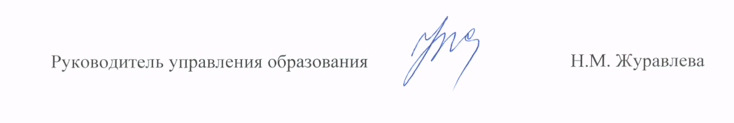

В дело:

